Koubo Asset Library
素材检索智能体用户操作手册
中文搜索、候选预览、导入素材库与继续使用
生成日期：2026-06-30

Koubo Asset Library 素材检索智能体用户操作手册
本文说明如何在 Asset Library 中使用 素材检索智能体 搜索外部图片、视频、音频素材，查看候选预览，导入到当前任务素材库，并继续作为参考素材使用。

1. 快速回答

1.1 可以直接用中文搜索吗
可以。直接输入中文需求即可，例如：
春暖花开的图片
医院走廊里医生查看平板的横屏视频
轻快温暖的背景音乐
系统会保留中文原意，同时为 Pexels、Pixabay、Wikimedia 等外部素材源补充更适合检索的英文关键词。页面上看到英文关键词是正常现象，不表示必须用英文搜索。

1.2 搜索结果是不是已经进入素材库
不是。Candidate Results 里的内容只是候选素材。只有点击 导入到素材库 并确认后，素材才会写入当前任务的图片、视频或音频素材库。

1.3 导入后怎么使用
导入完成后点击：
查看并使用图片素材
页面会跳到 图片素材。在图片卡片上点击 Add to prompt 图标按钮后，该图片会进入右侧 composer 的参考素材区，可用于后续图像生成或提示词编排。

2. 进入页面
- 打开当前任务的 Asset Library。
- 在左侧导航点击 素材检索智能体。
- 中间区域会显示搜索工作台，右侧会显示检索智能体状态、计划和事件记录。

3. 推荐完整流程
- 在 Search Brief 输入中文需求，例如 春暖花开的图片。
- 检查 TYPE 是否为 图片。如果需求里明确写了“图片”，系统会自动只选图片。
- 按需要选择素材来源、画幅和每个来源返回数量。
- 点击 开始检索。
- 在 Candidate Results 查看缩略图和右侧大预览。
- 对想要的素材点击 加入待导入。
- 在底部 Selected to Import 点击 导入到素材库。
- 在确认框点击 确认导入。
- 导入完成后点击 查看并使用图片素材、查看视频素材 或 查看音频素材。
- 在素材库中继续预览、添加为参考素材或进入对应生成流程。

4. 页面区域和按钮说明

4.1 Search Brief
按钮或控件 | 作用 | 什么时候使用
需求输入框 | 输入要找的素材需求。支持中文自然语言。 | 每次开始检索前输入，例如 春暖花开的图片。
类型下拉框：图片 / 视频 / 音频 | 指定当前关键词要搜索的素材类型。 | 一个需求里需要同时搜不同类型素材时使用。
关键词输入框 | 显示或编辑本次检索关键词。可能包含系统补充的英文关键词。 | 想缩小范围或调整关键词时直接编辑。
X 删除按钮 | 删除当前关键词行。 | 当前关键词不需要时使用。
+ 添加关键词 | 增加一行关键词。 | 需要同时搜索多个相关关键词时使用，例如“春天花海”“郁金香花田”。

说明：中文输入会被保留，英文扩展只是为了提高外部图库命中率。

4.2 顶部动作按钮
按钮 | 作用 | 什么时候使用
生成计划 | 只生成或刷新检索计划，不立即搜索素材。 | 想先看系统会用哪些关键词、类型和来源时使用。
按 StoryBoard 批量 | 根据当前 StoryBoard 批量生成素材检索计划。 | 想按多个镜头或场景批量找素材时使用。
开始检索 | 按当前计划和筛选条件真正搜索素材。 | 关键词和筛选条件确认后点击。

4.3 Sources / Type / Aspect / Limit
控件 | 作用 | 什么时候使用
Local | 检索当前本地素材库。 | 想优先复用已有素材时开启。
Pexels | 检索 Pexels 素材。 | 找真实图片或视频素材时开启。
Pixabay | 检索 Pixabay 素材。 | 找图片、视频素材时开启。
Wikimedia | 检索 Wikimedia Commons。 | 需要开放授权或百科类素材时开启。
Unsplash no key | 显示 Unsplash 当前未配置 key。 | 看到 no key 表示该来源暂不可用。
TYPE: 图片 | 只检索图片。 | 搜索“图片、照片、图像、配图”时使用。
TYPE: 视频 | 只检索视频。 | 搜索“视频、片段、镜头、b-roll”时使用。
TYPE: 音频 | 只检索音频。 | 搜索“音乐、音效、声音、配乐”时使用。
ASPECT: Auto | 不限制画幅。 | 不确定横竖屏时使用。
ASPECT: 16:9 | 优先横屏素材。 | 横屏视频、横屏封面或故事版画面使用。
ASPECT: 9:16 | 优先竖屏素材。 | 竖屏短视频使用。
ASPECT: 1:1 | 优先方图素材。 | 社媒方图或头像类素材使用。
LIMIT | 每个来源每个关键词最多返回多少候选。 | 想减少或增加结果数量时调整。

4.4 Candidate Results
按钮或区域 | 作用 | 什么时候使用
候选卡片缩略图 | 预览候选素材。 | 扫描结果时先看图或视频封面。
候选卡片标题和元信息 | 显示标题、来源、画幅、尺寸、评分等。 | 判断素材是否符合需求时查看。
confirmed 授权状态标签 | 显示当前候选授权元数据是否已确认。 | 导入前检查来源和授权状态。
点击候选卡片 | 在右侧详情区打开该候选的大预览和元数据。 | 想仔细查看一个候选时使用。
加入待导入 | 把候选加入底部导入队列。 | 确认想使用这个素材时点击。
已加入待导入 | 表示该候选已经在导入队列中；再次点击可取消选择。 | 需要撤销选择时点击。
来源 | 打开素材来源页面。 | 需要查看原网页、作者或授权详情时使用。

一次最多加入 12 个候选到待导入队列。

4.5 右侧候选详情
区域或按钮 | 作用 | 什么时候使用
大预览 | 放大查看当前候选图片、视频或音频预览。 | 判断素材质量和内容是否正确。
Type | 显示候选类型：图片、视频或音频。 | 防止导入错误类型。
Provider | 显示来源平台。 | 判断来自 Pexels、Pixabay、Wikimedia 或 Local。
Creator | 显示作者。 | 需要署名或记录来源时查看。
License | 显示授权名称。 | 导入前检查授权信息。
Attribution | 显示署名文本。 | 后续发布或导出来源清单时使用。
打开来源页面 | 打开候选素材原始来源页。 | 需要人工复核授权或下载页时点击。

4.6 Selected to Import
按钮或区域 | 作用 | 什么时候使用
Selected to Import 0 / 12 candidates | 显示当前已选择多少个候选。 | 导入前确认数量。
导出来源清单 | 导出当前检索结果的来源清单。 | 需要留存素材来源、作者、授权信息时使用。
导入到素材库 | 打开导入确认框。 | 选好候选后点击。
取消 | 关闭导入确认框，不导入。 | 需要返回修改选择时点击。
确认导入 | 下载或复用候选素材，并写入当前任务素材库。 | 确认要把素材放入项目时点击。

导入时系统会保存来源、作者、授权和下载信息。重复导入同一个候选时会显示 已存在，复用，不会重复生成一份素材。

4.7 Imported Results
按钮或提示 | 作用 | 什么时候使用
已导入 | 表示素材已经新写入当前任务素材库。 | 导入成功后查看。
已存在，复用 | 表示素材之前已经导入过，本次直接复用。 | 重复导入同一素材时看到。
失败 | 表示某个候选导入失败，并显示原因。 | 需要排查下载、授权或来源问题时查看。
查看并使用图片素材 | 跳到 图片素材 页面，并继续使用导入图片。 | 图片导入成功后点击。
查看视频素材 | 跳到视频素材页面。 | 视频导入成功后点击。
查看音频素材 | 跳到音频/语音素材页面。 | 音频导入成功后点击。

5. 导入后如何使用图片素材
进入 图片素材 后，中间区域会显示图片卡片，右侧保留生成 composer。
图片卡片按钮 | 作用 | 什么时候使用
点击图片缩略图 | 打开图片预览。 | 想放大查看素材时使用。
Preview 图标按钮 | 打开预览。 | 与点击缩略图类似。
Add to prompt 图标按钮 | 把图片加入右侧 composer 的参考素材区。 | 想让后续生成或 Agent 使用这张图片作为参考时点击。
More 图标按钮 | 打开更多菜单。 | 需要下载、重命名、移动到历史等操作时使用。

图片被加入右侧 composer 后，会在输入框上方显示一个小缩略图，并带有 Target、Ref 等角色标签。此时说明图片已经进入当前生成请求的参考素材集合。

6. 常见操作示例

6.1 搜索“春暖花开的图片”
- 进入 素材检索智能体。
- 输入：
春暖花开的图片
- 确认 TYPE 为 图片。
- 点击 开始检索。
- 在 Candidate Results 查看花朵、春天、花海等候选图片。
- 点击合适图片的 加入待导入。
- 点击 导入到素材库。
- 点击 确认导入。
- 点击 查看并使用图片素材。
- 在 图片素材 页面点击该图片的 Add to prompt。

6.2 只想保留来源，不导入
- 完成检索。
- 点击 导出来源清单。
- 不点击 导入到素材库。
这种情况下候选不会进入素材库。

6.3 搜到不相关素材怎么办
可以按顺序尝试：
- 在关键词中补充更具体的词，例如 春天 花海 郁金香 无人物。
- 取消不需要的类型，只保留 图片。
- 关闭不适合的来源。
- 把 LIMIT 调大，再重新点击 开始检索。
- 打开 来源 页面人工确认。

7. 异常和注意事项
现象 | 说明 | 处理方式
某个来源显示 no key | 该素材源没有配置凭据。 | 换其它来源，或联系管理员配置 key。
预览显示 暂无预览 | 该候选没有可用缩略图或预览链接。 | 打开 来源 页面确认，或换其它候选。
预览显示 预览加载失败 | 外部图片、视频或音频加载失败。 | 换候选，或稍后重试。
导入失败 | 下载失败、授权元数据缺失或来源不可用。 | 查看失败原因，换候选或导出来源清单后人工处理。
搜索结果很多 | 正常。结果区可滚动查看，先看缩略图和右侧大预览。
搜到人物但想要纯花图 | 在关键词中加 无人物、花朵特写、花海 等限定词。

8. 验收检查点
用 春暖花开的图片 验证时，应满足：
- 可以直接使用中文搜索词。
- 搜索结果区显示候选卡片，不堆叠。
- 候选卡片有图片预览。
- 点击卡片后右侧有大预览。
- 加入待导入 可点击，并会变成 已加入待导入。
- 导入到素材库 后显示 已导入 或 已存在，复用。
- 导入结果出现 查看并使用图片素材。
- 跳转到 图片素材 后能看到导入图片。
- 点击图片卡片的 Add to prompt 后，右侧 composer 中能看到该图片缩略图。

浏览器验证截图
以下截图来自本次浏览器端到端验证，使用中文搜索词“春暖花开的图片”，覆盖搜索、结果展示、选择导入、进入图片素材页和作为参考素材使用。

1. 搜索结果展示
使用中文搜索词“春暖花开的图片”后，页面返回 36 个候选；候选卡片按网格展示，图片预览和右侧大预览都可见。
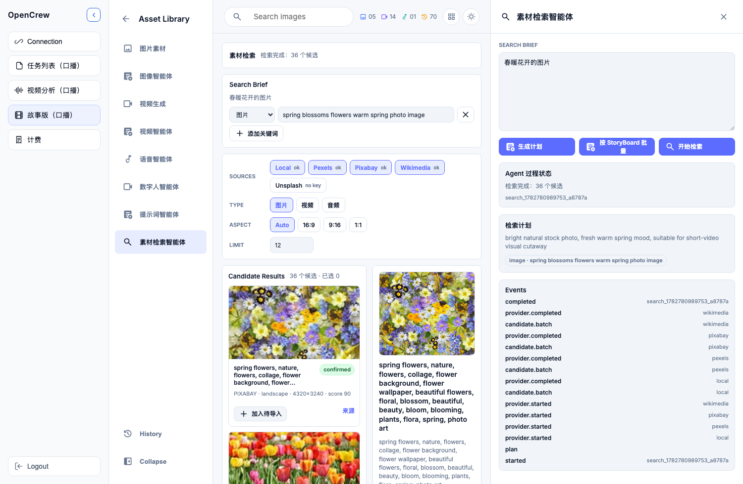
截图 1：01-search-results.png

2. 选择待导入素材
点击候选卡片的“加入待导入”后，按钮变为“已加入待导入”，底部导入队列计数变为 1 / 12。
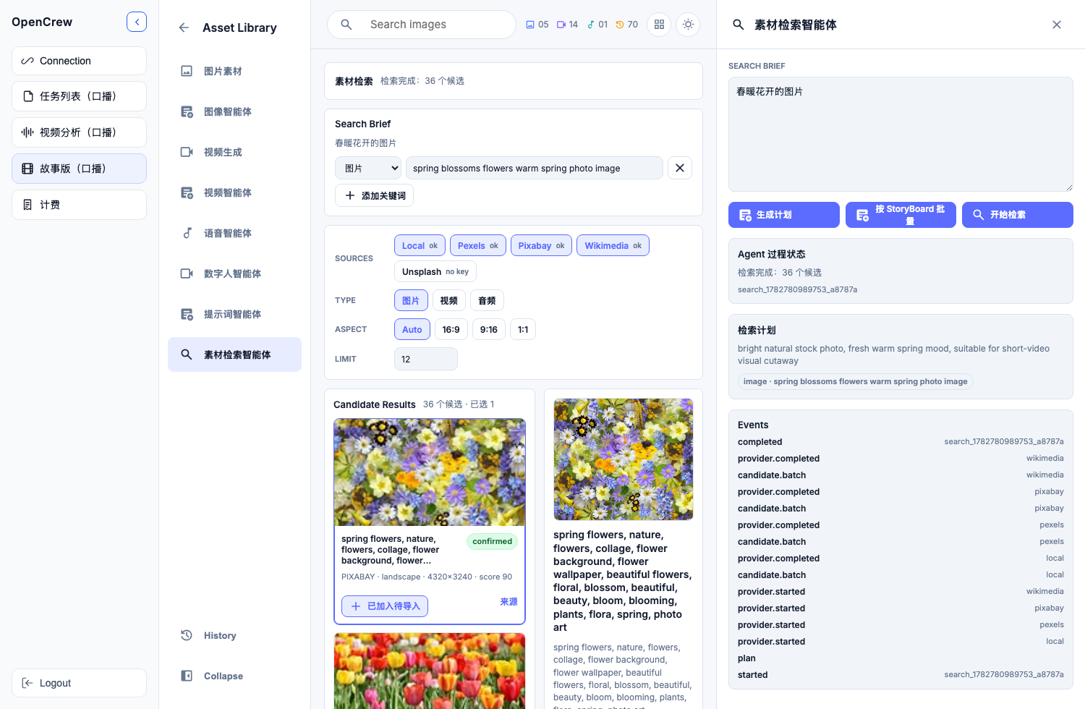
截图 2：02-selected-candidate.png

3. 导入完成与使用入口
导入完成后显示“已存在，复用”或“已导入”，并提供“查看并使用图片素材”入口。
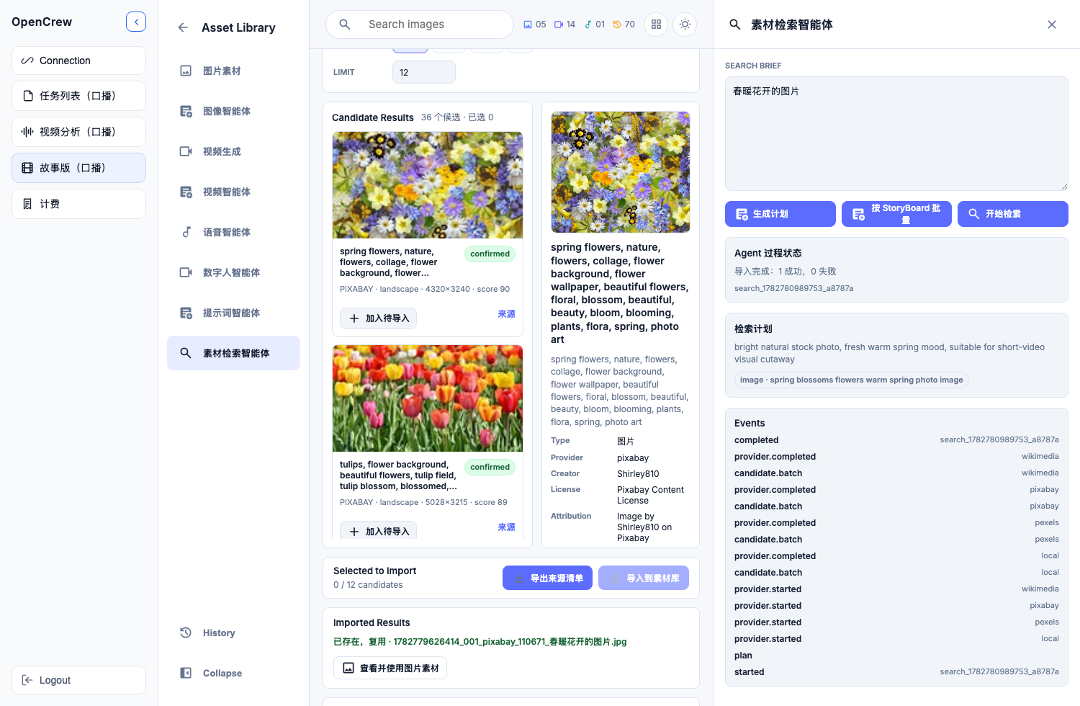
截图 3：03-imported-usage.png

4. 进入图片素材页
点击“查看并使用图片素材”后，页面跳到“图片素材”，可看到导入的花图素材。
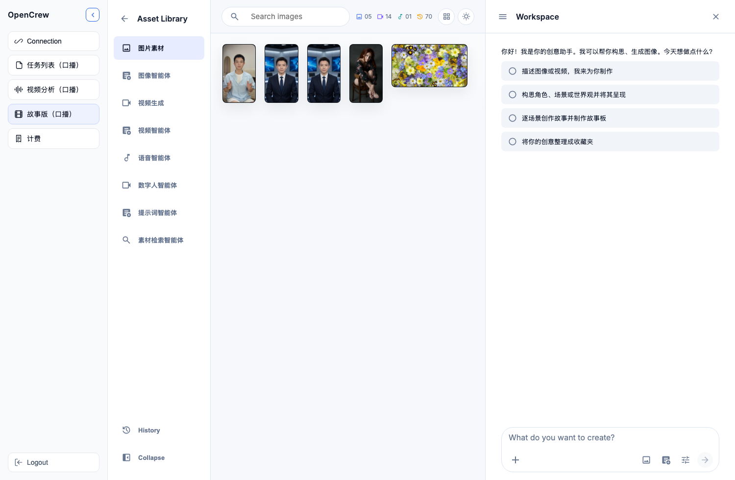
截图 4：04-image-library-after-import.png

5. 作为参考素材使用
点击图片卡片的 Add to prompt 后，右侧 composer 上方出现该花图缩略图，表示已经作为参考素材使用。
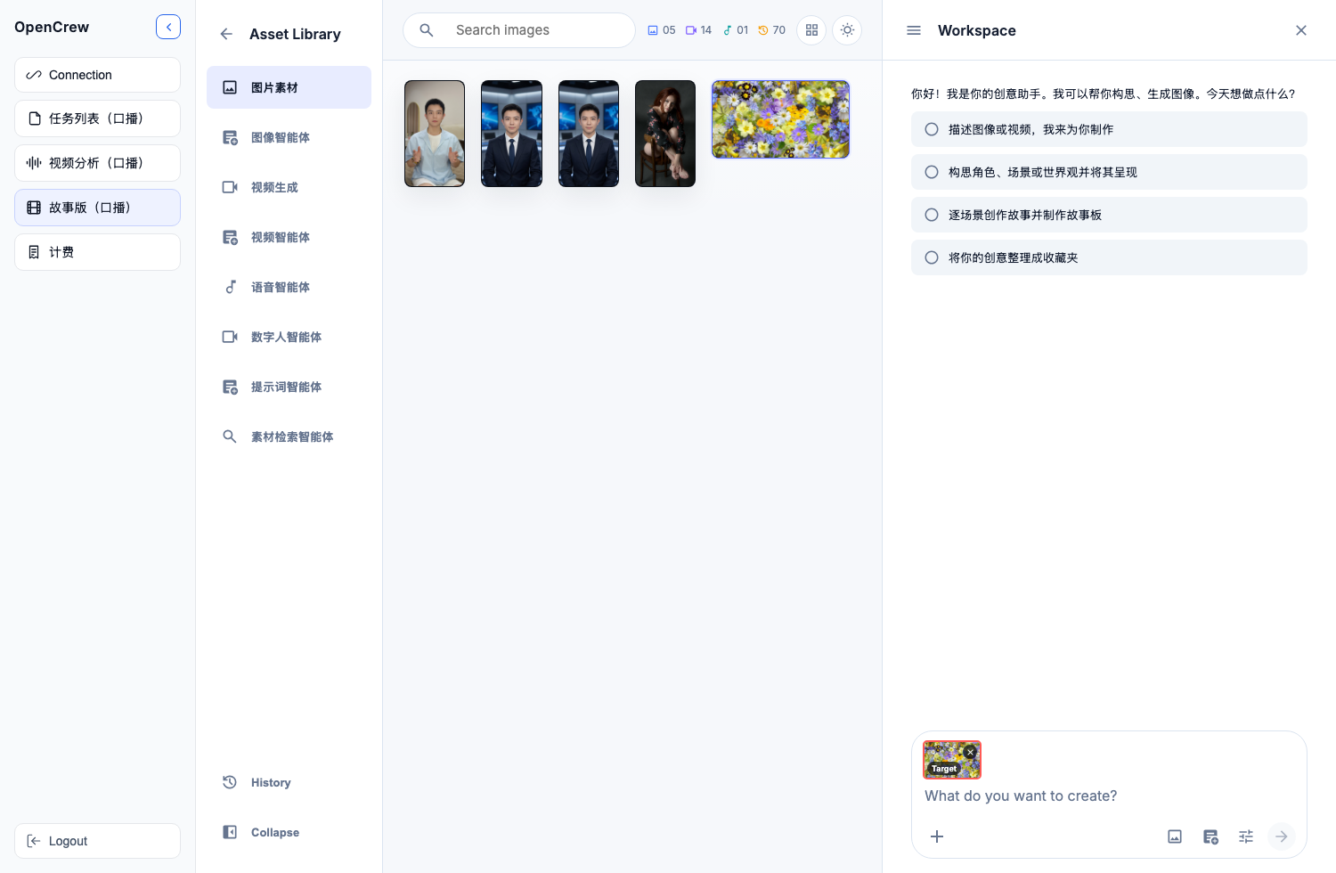
截图 5：05-image-used-as-reference.png

